제목

비콘 송수신기를 이용한 실내 이동객 동선 추적 모델

팀원

물리학과 고예은 201410373

경영정보학과 박지현 201410081

경영학과 이세라 201412000

프로젝트 개요

@필요성

* 보다 정밀한 실내 동선 추적
* 오프라인 고객 데이터에(action data) 대한 관심 증대
* 효율적인 매장 운영관리와 프로모션 수행을 위한 고객 행동 기반의 정교화된 KPI의 필요성 대두
* 매출 데이터의 효과적인 사용을 위해 매장 내 고객 체류 및 이동 데이터의 필요성 대두

@목표

1. 비콘 송수신 데이터를 가공하여 통계학적 관점에서 분석하고 경영자에게 유의미한 고객 동선 추적 모델을 도출해내는 것을 목표로 한다.

@전체과정

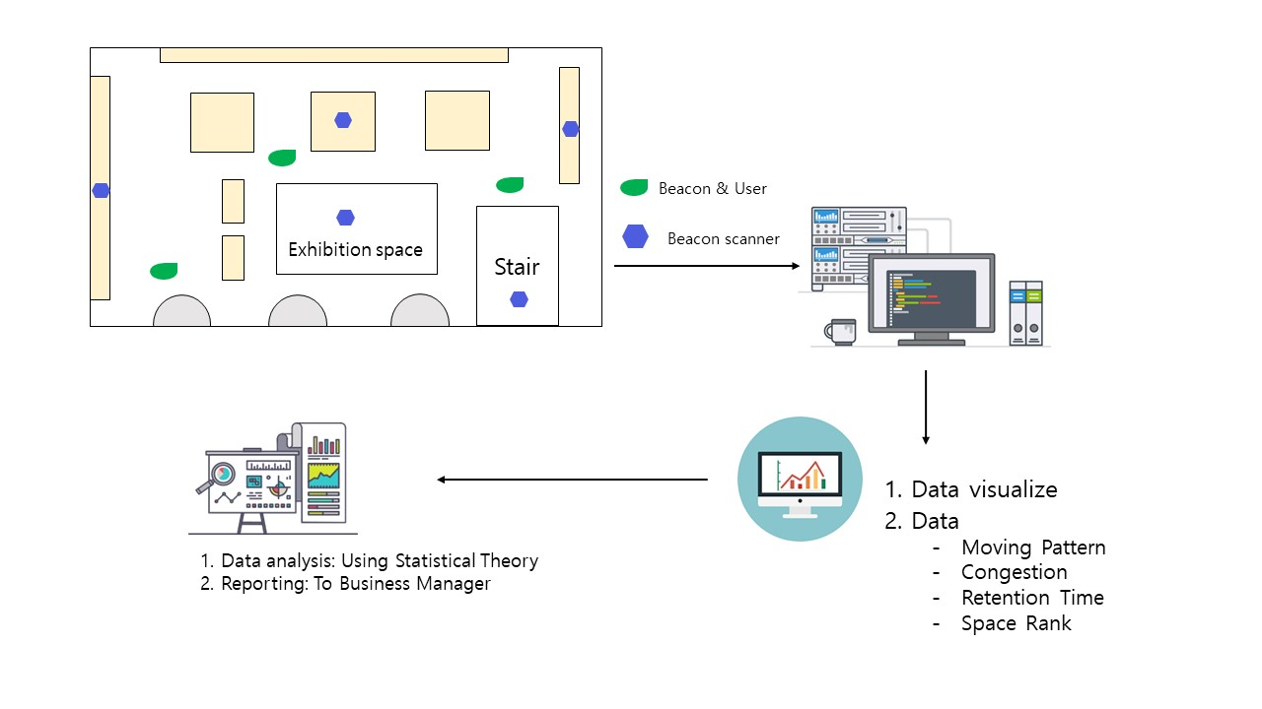

1. 비콘 송수신기 제작

비콘 송신기: HM-10 모듈을 이용해서 제작

비콘 수신기: 라즈베리 파이를 이용해 제작

2. Data extract: 실내 고객 동선 추적

비콘 송신기로부터 수신한 데이터(체류시간 및 방문 여부)를 통해 고객 동선 패턴 추출

3. Data Visualize

html css

4. Data analysis

* 개별고객 동선 및 섹션 별 체류시간
* 섹션 혼잡도
* Data mining
* 방법1: 엑셀로 회귀분석을 한다(자료가 간단할 경우)
* 방법2: ontology 기반 도구인 protege를 사용하여 회귀분석 등을 한다.(데이터가 방대하고, 분석할 내용이 많을 경우에만)

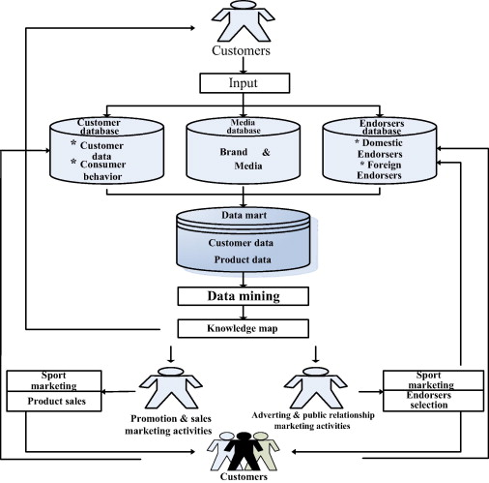

@프로젝트 일정

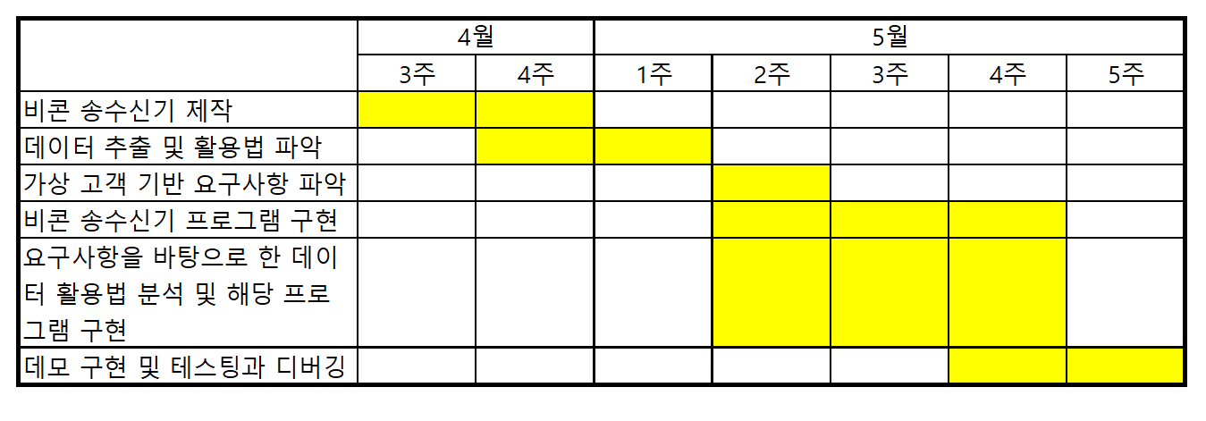

@핵심이슈

1. 실내 측위 측정
   1. 필요한 데이터
      1. 실제 공간의 실측 넓이, 높이(cm)
      2. 디바이스 화면의 픽셀 넓이, 높이
      3. 4개 비콘 설치 좌표
      4. 4개 비콘의 거리값
   2. 비콘의 위치 표현
      1. 축척(안드로이드 화면에 어느정도로 표시할 것인지)
      2. 격자(비콘의 위치 표현)
   3. 정밀도 개선
      1. 삼각 측량법에서 나타나는 측정 오차를 높이기 위해 원4개를 이용한 방법으로 측정 정밀도를 높이고자 한다.

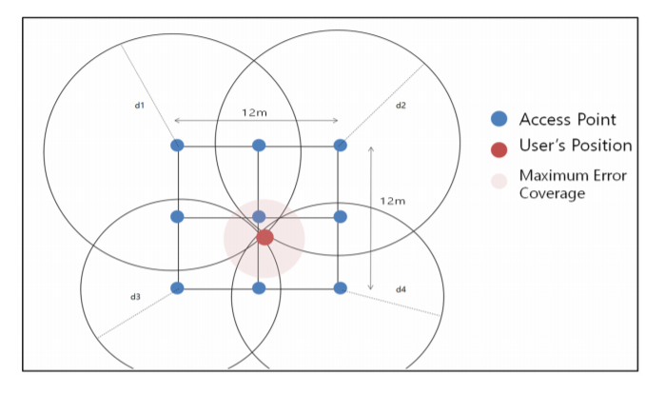

비콘 기반 실내측위 측정 오차 요인 심층 분석 = In-depth Study on Error Factors of Beacon Based Indoor Positioning System.

<http://www.riss.kr/link?id=T13992685>

안드로이드 비콘 삼각측량 질문

<http://hashcode.co.kr/questions/3578/%EC%95%88%EB%93%9C%EB%A1%9C%EC%9D%B4%EB%93%9C-%EB%B9%84%EC%BD%98-%EC%82%BC%EA%B0%81%EC%B8%A1%EB%9F%89-%EC%A7%88%EB%AC%B8>

1. 삼각측량 라이브러리 (<https://github.com/lemmingapex/trilateration>)
2. 비콘 라이브러리 (<https://altbeacon.github.io/android-beacon-library/>)

@개발 환경 및 사용 기술

1. Java
2. html css

**시그널 송신기 : 아두이노 HM-10모듈 * 3개 구입

(HM-10 블루투스 4.0 BLE 모듈 HM10 CC2541 Arduino Bluetooth 4.0 BLE Module)

**시그널 수신기 : 라즈베리파이 9개

매장 구역: 6개 A~F 구역 >> 비콘 스캐너 (수신기) 설치

해야할 일

* 비콘 구입 및 모듈 제작 & 시그널 송수신 테스트
* 삼각측량 알고리즘 구현

프로세스

1. 라즈베리파이가 수신한 데이터를 데이터_서버에 전송
2. 데이터_서버측에서 수신한 데이터를 정제 : 섹션, 체류시간, 동선
3. 데이터_서버측에서 정제한 자료를 분석_서버에 전송
4. 자료를 수신한 분석_서버가 통계학적 분석 수행
5. 통계학적 분석을 수행한 분석_서버가 화면에 결과 출력

@결과

**데이터_서버

* 고객A의 실시간 매장 동선 #설계도에 표현
* 고객A의 섹션별 체류시간 #시트
* 수집된 고객들의 섹션별 혼잡도 #그래프 <https://developers.google.com/chart/>

**분석_서버

* 섹션별 상관관계 #통계학적 분석 결과

@시나리오

1. 아두이노(이하 송신기) 신호를 받은 라즈베리파이(이하 수신기)가 데이터 서버로 시그널을 보내
2. 시그널을 받은 데이터 서버가 데이터를 삼각측량 알고리즘으로 계산하여 로케이션 디텍션 수행
3. 수집된 (1)스피드, (2)X좌표 , (3)Y좌표 를 정제하여 고객A(특정 송신기)의 동선 + 체류시간(숫자 시트로 표현) 업데이트
4. 실시간으로 고객A의 동선을 HTML CSS로 시각화 후, 출구로 고객이 나간것을 감지한 후 체류시간 시트를 시각화 및 DB저장 (!!! 동선 패턴을 어떤 자료구조로 저정할 것인지 고민 !!!)
5. 수집된 레코드가 10개 단위가 되면 확정된 고객A의 레코드(동선, 체류시간)를 분석 서버로 전송(DB 컬럼이 X개 단위가 넘으면 자동으로 분석 서버로 전송)
6. 여러 고객의 레코드를 수신한 분석 서버가 통계학적 데이터 분석 수행 후 결과 도출 후 리포트..? >> 로직부분(어떤 이론사용?), 리포트 pdf 파일로 만드는 방법에 대해서

# 논문용

고객 행동 분석 데이터 마스킹 일치 결과를 수행

섹션 A에서 B로 좌표값이 바뀔 때(섹션 변경) 체류시간 업데이트

시그널 송신기에서 들어오는 좌표값 (ex. (0,0), (0,1)... (9,8)...(11,12), (13,11)...)이 각 섹션의 경계값을 넘어설 때 데이터를 갱신 및 시각화(데이터 뿌려주기>html)

(ex. 시그널 좌표값이 A섹션 범위를 넘어간 순간 [A, 9s] 로 데이터 저장, 그리고 B섹션을 넘어선 순간 [A, 9s][B, 3s] 추가)

고객A가 출구로 나간것을 확인한 순간 지금까지 저장된 싱글데이터(ex. [A, 8][B, 19][C, 11]...[F, 5])를 DB에 저장

@2018-04-22(일)

1. 라즈베리 파이 고정 IP(+location)